C 5
Cartas a los Efesios
Viviendo una nueva Iglesia

“Conocemos bien, amados hermanos de Dios, cómo se realizó vuestra elección. Porque el Evangelio que os anunciamos no se redujo a meras palabras, sino que estuvo acompañado de la fuerza del Espíritu Santo. (Tes 1. 2-3) | 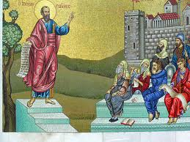

RESUMEN DE CONTENIDOS

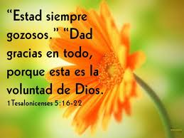 | 00. Presentación Tesalonicenses  01. Tesalónica y Macedonia  02. Carta a Tesalonicenses  03. Pablo y el trabajo para vivir  04. Escatología en San Pablo  05. Persecuciones de los cristianos | 

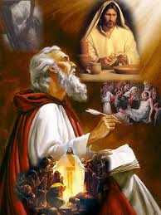 | Nuestra estancia entre vosotros no fue estéril. A pesar de los sufrimientos y de los ultrajes recibidos entre los de Filipos,  os anunciamos llenos de confianza en nuestro Dios, su evangelio  en medio de muchas dificultades.  Y es que nuestra exhortación  no se inspiraba en el error,  en turbias intenciones o engaños, sino en la confianza en Dios.  El nos ha juzgado dignos de confianza para confiarnos  su evangelio  Y hablamos, no como quien busca agradar a los hombres,  sino a Dios, que penetra lo más profundo de nuestro ser.  (Tesalonicenses 2, 1.5)

PLEGARIA
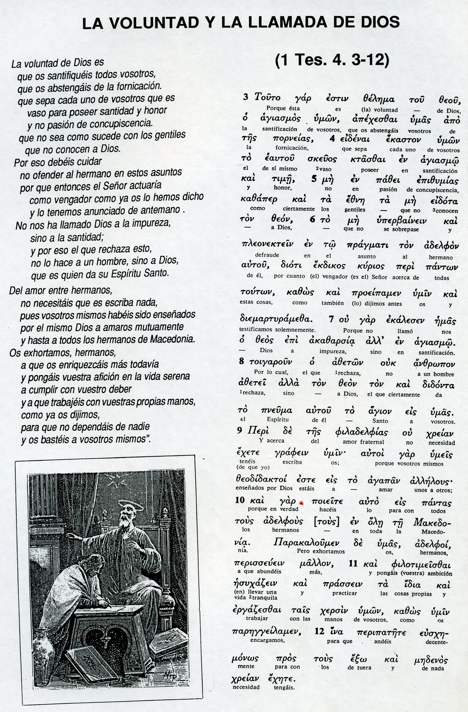

Reflexión y examen

1 ¿Quieres eran los tesalonicenses?

2 ¿Qué sabes de Tesalónica y de Tesalia? ¿Dónde se ubican?

3 ¿Concepto de S. Pablo de la fidelidad a evangelizar?

4 ¿Sentido de San Pablo de la Evangelización?

5 ¿Qué significaba para Pablo la predicación y el anuncio?

6 ¿Qué sitios recuerdas que evangelizó S. Pablo?

7 ¿Qué significaba para él la Sinagoga? ¿Qué es sinagoga?

8 ¿Qué sentido tenía para el la comunidad cristiana?

9 ¿Cuántos y quienes solían ir con él en sus misiones?

10 ¿Qué significa el concepto de escatología?

11 ¿Qué se dice del fin del mundo en la carta que vemos?

12 ¿Qué dice la Iglesia de ese final y la doctrina cristiana?

13 ¿Qué sentido daba Pablo a las oposiciones de los judíos?

14 ¿Quién era Timoteo cuya figura aparece en esta carta?

15 ¿Qué pensaba S. Pablo del trabajo para vivir?

16 ¿Y qué hacía él para dar ejemplo? ¿Qué sabes de su oficio?

17 ¿Qué lugar tiene en esta carta a Filipenses la oración?

18 ¿Qué lugar tiene en la carta la conciencia de enviado?

19 ¿Y qué lugar tiene la idea de Evangelio?

20 ¿Podías decir qué partes suelen tener las cartas de Pablo?

